MẦM NON LÝ HỌC
“NƠI ƯƠM MẦM NHỮNG ƯỚC MƠ XANH”

LỜI GIỚI THIỆU
PHẦN I: SƠ YẾU.
1. Tên trường: Trường Mầm non Lý Học.
2. Ngày, tháng, năm thành lập: Năm 1987.
3. Địa chỉ: Xã Lý Học - Huyện Vĩnh Bảo - Hải Phòng.
4. Điện thoại: 0225.3982.388
5. Email: mnlyhoc@gmail.com
PHẦN II: LỊCH SỬ XÂY DỰNG VÀ PHÁT TRIỂN CỦA NHÀ TRƯỜNG.
Trường mầm non Lý Học được thành lập từ năm 1987 tiền thân là Trường mầm non dân lập xã Lý Học ngày 04 tháng 01 năm 2008 UBND huyện Vĩnh Bảo ra Quyết định số 55/QĐ-UB đổi tên trường Mầm non bán công xã Lý Học thành Trường Mầm non xã Lý học, đến năm 2011 trường được chuyển đổi từ loại hình bán công sang trường công lập theo Quyết định số 282/QĐ-UBND ngày 02/3/2011 của UBND thành phố Hải Phòng và từ đó trường mang tên trường Mầm non Lý Học Trường có nhiệm vụ chính tổ chức chăm sóc nuôi dưỡng giáo dục trẻ mầm non.Nhà trường có đầy đủ cơ cấu tổ chức bộ máy theo quy định của Điều lệ Trường mầm non. Là trường hạng I, đủ bộ máy cán bộ quản lý. Trường có đủ các tổ chức đoàn thể, tổ chuyên môn đã và đang hoạt động tích cực để thực hiện tốt nhiệm vụ được giao.

Trong những năm qua cùng với sự quan tâm của huyện ủy, UBND huyện Vĩnh Bảo, sự chỉ đạo trực tiếp của phòng Giáo dục và Đào tạo huyện Vĩnh Bảo, sự chỉ đạo của Đảng ủy, HĐND, UBND xã Lý Học, các ban ngành đoàn thể, các bậc phụ huynh là sự nỗ lực cố gắng phấn đấu vươn lên không ngừng của tập thể CBGVNV trong nhà trường,vì vậy cơ sở vật chất nhà trường được nâng lên rõ nét, các phòng học, phòng hiệu bộ, phòng chức năng, nhà bảo vệ, sân vườn khang trang, thoáng mát và trang thiết bị đồ dùng đồ chơi được đảm bảo theo thông tư 02 và theo hướng hiện đại đảm bảo đúng theo điều lệ trường mầm non. Chất lượng chăm sóc giáo dục trẻ ngày càng nâng cao: Trẻ đến trường được chăm sóc chu đáo đảm bảo an toàn, số lượng huy động trẻ đến trường được đảm bảo tốt năm sau cao hơn năm trước. Chất lượng, năng lực giáo viên được nâng lên.Trẻ mạnh dạn tự tin tích cực tham gia vào các hoạt động khám phá trải nghiệm thực hiện tốt các kế hoạch xây dựng trường mầm non lấy trẻ làm trung tâm giai đoạn 2016 - 2020
Trải qua quá trình xây dựng và phát triển, trong những năm qua trường mầm non Lý Học luôn đạt tập thể lao động tiên tiến, được UBND huyện tặng giấy khen. Chi bộ nhiều năm liên tục đạt chi bộ trong sạch vững mạnh xuất sắc được đảng ủy xã Lý Học tặng giấy khen, Công đoàn đạt công đoàn vững mạnh xuất sắc, đoàn thanh niên nhiều năm đạt danh hiệu hoàn thành xuất sắc nhiệm vụ và trong năm học 2019-2020 trường đã được công nhận trường mầm non đạt chuẩn quốc gia mức độ I và kiểm định chất lượng giáo dục cấp độ II.
Với những thành tích trên đã khẳng định bước tiến vững chắc của trường Mầm non Lý Học trên bước đường trưởng thành và phát triển mạnh mẽ trong tương lai.
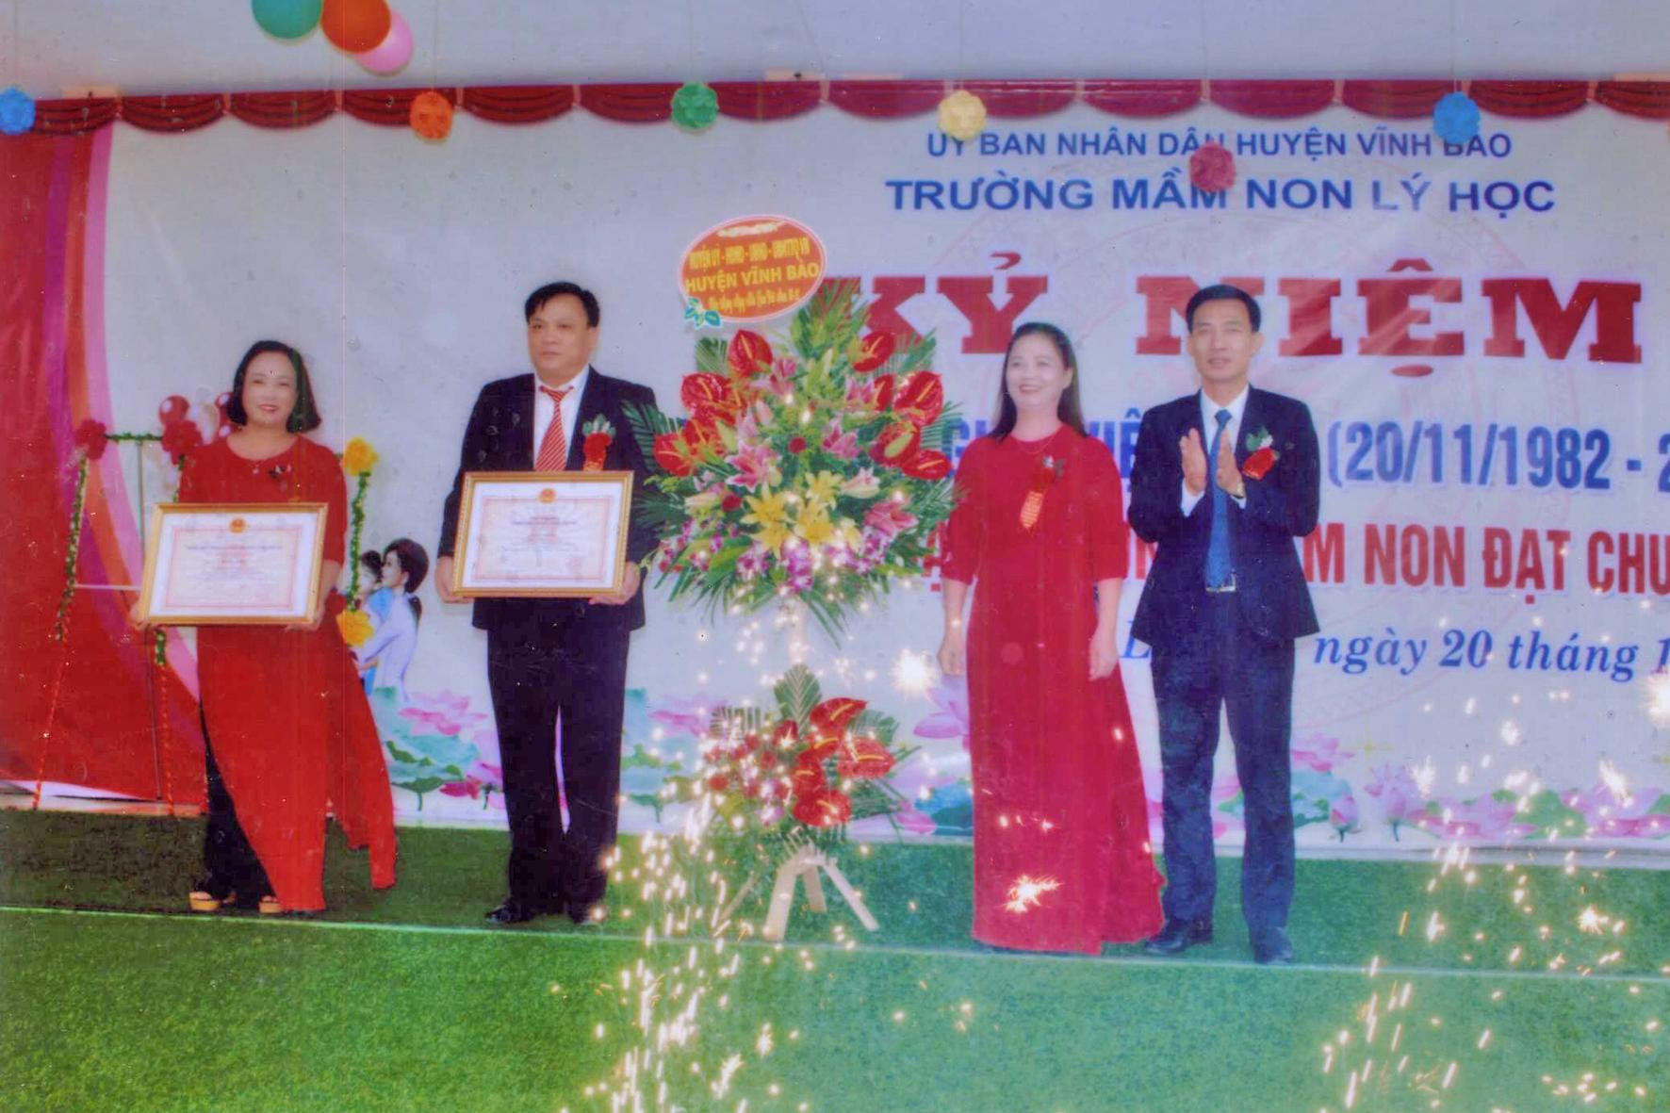
Dưới đây là một số hình ảnh trường được công nhận trường mầm non đạt chuẩn quốc gia giai đoạn I.

